深 圳 大 学 实 验 报 告

课 程 名 称： 计算机系统(3)

实验项目名称： RISCV-mini处理器运行观察

学 院： 计算机与软件学院

专 业： 计算机与软件学院所有专业

指 导 教 师： 刘刚

报告人： 李文俊 学号： 2023150001 班级： 高性能班

实 验 时 间： 2025年12月16日

实验报告提交时间： 2025年12月17日

教务处制
一、 实验目标：

了解RISC-V mini处理器架构，了解其Chisel设计，观察指令执⾏。

二、实验内容
1) 编写risc-v汇编程序，实现两数减法操作，记录程序编译和仿真过程作为实验说明。
2) 根据给出的C程序，完成编译仿真过程，并通过仿真波形图，结合指令执行过程中程序计数器、寄存器⽂件，相关控制信号等的变化解释factorial(10)函数调用时的参数10传入寄存器的过程。

三、实验环境
硬件：桌面PC
软件：Chisel开发环境

四、实验步骤及说明

按下列文档的操作说明，复现实验步骤记录实验过程。
⼀、实验环境的搭建
RiscV mini是一款由chisel语言编写的三级流水线处理器。chisel语言的编译可以生成处理器的硬件描述语言代码Verilog，借助Verilog代码与EDA软件(Vivado)可以将处理器设计下载到FPGA进行原型验证或后续ASIC流片。
RiscV mini处理器运行RISCV32I指令集，通过RiscV交叉工具链提供的编译器可将汇编程序编译成机器可执行程序，通过EDA软件(Vivado)将程序初始化到与处理器相连接的RAM中以运行。下面将演示RiscV mini软件开发环境的配置，主要涉及risc-v⼯具链部分。
⾸先从GitHub上clone risc-v mini项目工程并执⾏make编译，这里默认已经安装过sbt和make工具。在这个过程当中会⾃动下载需要的依赖并⽣成risc-v mini的Verilog⽂件。这个过程根据⽹络情况需要等待⼀定的时间。
- git clone https://github.com/ucb-bar/riscv-mini.git
- cd riscv-mini
- make
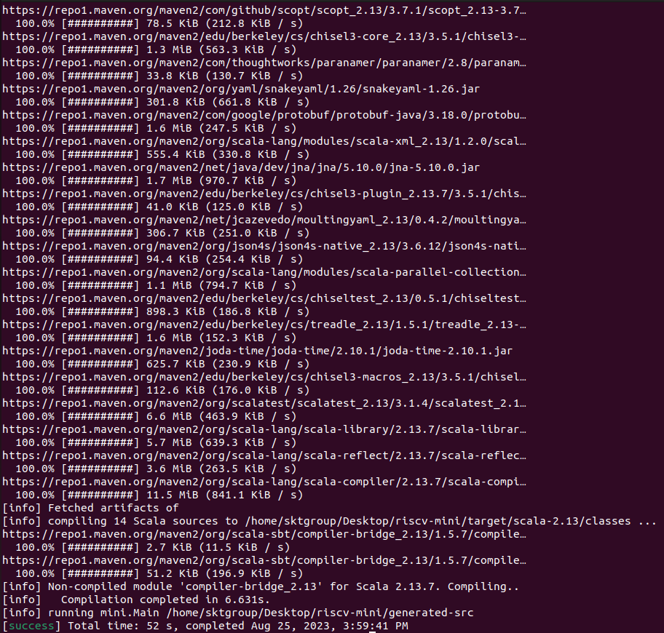
图 1
进入generated-src路径可以看到生成的处理器verilog代码文件Tile.v。
- cd generated-src/
- ls
图 2
编译完处理器，还要编译处理器的仿真器（用于后续在riscv mini上的程序仿真），首先安装verilator和g++，然后在项目根目录执行编译命令：
- sudo apt install verilator
- sudo apt install g++
- make verilator
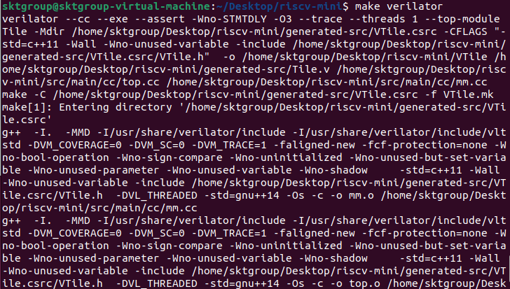
图 3
编译完成后生成了仿真器文件，即VTile文件。
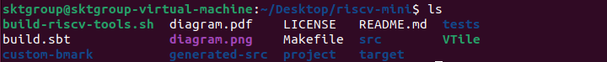
图 4
接下来，若想要在riscv-mini上运⾏⾃⼰编写的程序，需要安装特权指令集1.7版本的GNU⼯具链。Riscv32-unkown-elf-gcc是一款交叉编译器，可以在非RISCV平台上，将C语言或RISCV32I指令集的汇编语言编译成RISCV32I机器可以执行的可装入字节文件。这⾥直接提供编译好的⼆进制程序以及需要的相关⽂件，只需要将压缩包解压并且添加环境变量即可使⽤。使⽤如下命令将riscv-tools-priv1.7.tar.gz解压。
- tar -zxvf riscv-tools-priv1.7.tar.gz
在系统环境变量文件~/.bashrc中添加刚才解压的文件夹路径：
- sudo apt install vim
- sudo vim ~/.bashrc
- export PATH=$PATH:/你的路径/riscv-tools-priv1.7/riscv-tools-mini/bin
- export LD_LIBRARY_PATH=$LD_LIBRARY_PATH:/你的路径/riscv-tools-priv1.7/riscv-tools-mini/lib
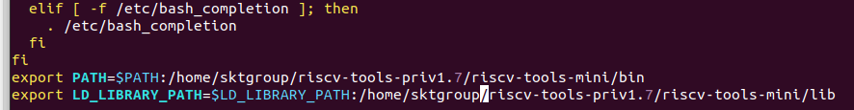
图 5
然后更新系统变量：
- source ~/.bashrc

软链接c语言动态库
- sudo ln -s /usr/lib/x86_64-linux-gnu/libmpfr.so.6 /usr/lib/x86_64-linux-gnu/libmpfr.so.4
查看编译器是否安装成功：
- riscv32-unknown-elf-gcc --version
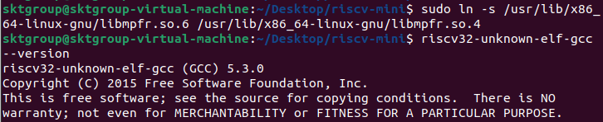
图 6
若输出以上结果则说明实验环境搭建完成。后续我们就可以通过这个过程在risc-v mini上编译运行自己写的汇编程序或C程序了。
riscv32-unknown-elf-gcc --version
二、编译运行程序
- 汇编程序
完成了实验环境的搭建后，我们开始尝试自己编写程序并编译，首先以编写一个汇编程序为例，之后在RISC-V MINI上运行，观察并分析生成的波形文件，深入理解RISC-V MINI处理器的执行过程。
编写一个简单汇编程序如下，其功能部分仅有三条指令，即：将立即数1和2写入到x6与x7寄存器中，随后将两个寄存器中的值相加存入到x5寄存器当中。此外对于exit中的循环，不停将1写入到csr寄存器mtohost中，这段程序的作用是通知仿真器结束仿真（作用类似于X86汇编中的HLT指令）。
- .text # Define beginning of text section
- .global _start # Define entry _start
- _start:
- li x6, 1 # x6 = 1
- li x7, 2 # x7 = 2
- add x5, x6, x7 # x5 = x6 + x7
- exit:
- csrw mtohost, 1
- j exit
- .end # End of file

汇编程序编写完成后通过以下命令进行编译，注意这里需要添加编译参数-nostdlib表示不链接标准库，-Ttext=0x200表示text节需要放置到PC=0x200的位置上(risc-v mini pc的起始位置)。
- riscv32-unknown-elf-gcc -nostdlib -Ttext=0x200 -o test test.s
编译完成后我们便可得到elf文件，通过riscv32-unknown-elf-readelf我们可以查看其具体信息。如下通过查看elf头可以看到该elf文件的系统架构为RISC-V，入口地址为0x200。
- riscv32-unknown-elf-readelf -h test
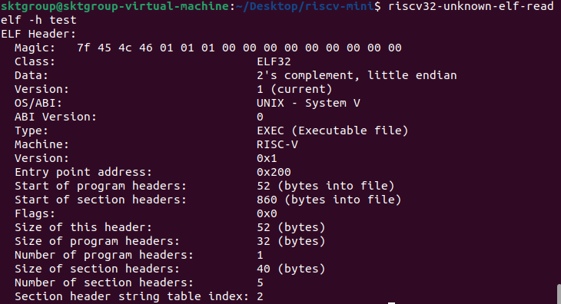
图 7

通过riscv32-unknown-elf-objdump命令还可以对elf文件进行反汇编来查看程序与指令地址情况。如下可以看到该程序为简单的1+2程序，执行完成后进入一个死循环，并且可以看到程序的启始_start被放置到了0x200位置。
- riscv32-unknown-elf-objdump -S test
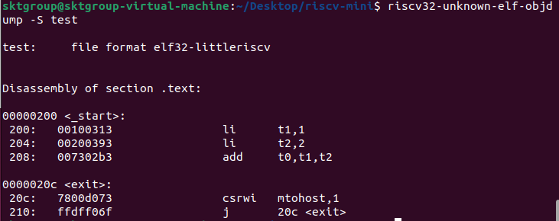
图 8

之后若要对编译得到的elf文件在RISC-V MINI上进行仿真，需要将elf文件转化为特定格式的hex文件。这里通过elf2hex工具来进行，将elf文件转化为宽度为16字节的hex文件。elf2hex的用法为 elf2hex <width> <depth> <elf_file>，将输出的内容重定向到.hex文件文件当中。
最后通过前面编译得到的仿真器VTile进行仿真，命令如下所示，仿真过程会生成波形图文件，通过gtkwave打开波形图文件观察波形便可了解指令在处理器中的执行过程。
- elf2hex 16 4096 test > test.hex
- ./VTile ./test.hex test.vcd
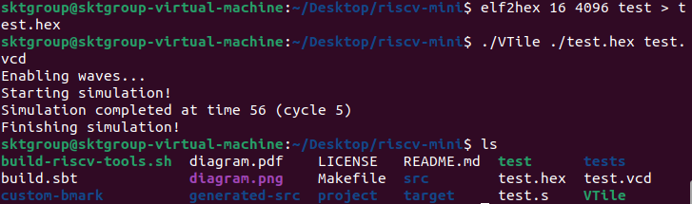
图 9
- C程序
同样的，我们也可以在riscv-mini上运行我们编写的C程序。由于使用RISC-V MINI提供的makefile进行编译会链接部分的库函数，不便于我们接下来的观察，因此在这个过程当中我们自己来完成这个编译的过程。在这里使用如下的C代码作为例，该代码的功能是使用递归的方式计算一个数的阶乘。程序的最后调用exit()函数，循环向mtohost写入1，作用与上面的汇编代码一样，同样是为了在仿真过程当中通知仿真器结束仿真。
- int factorial(int num);
- void exit();
- void main(){
- int ans = factorial(10);
- exit();
- }
- int factorial(int num){
- if(num <= 1) return 1;
- else return num * factorial(num - 1);
- }
- void exit(){
- while(1)
- __asm__ __volatile__("csrw mtohost, 1");
- }

使用riscv32-unknown-elf-gcc编译我们编写的C程序，在这个过程中需要添加参数让其不链接标准库，并且指定text节的地址为0x200。除此之外由于riscv-mini的RV32I指令集没有乘法指令，还需要添加-march=RV32I，编译器会自动将乘法指令替换为以移位和加法运算完成的乘法运算，使其能够在RV32I下运行。编译完成以后即可得到elf文件，在编译过程中会得到一个warning，这里不必理会。
- riscv32-unknown-elf-gcc -nostdlib -Ttext=0x200 -march=RV32I -o factorial.elf factorial.c
接下来的过程与之前编译运行汇编代码一致，可以通过riscv32-unknown-elf-objdump对elf文件进行反汇编观察每条指令代码的地址，然后通过elf2hex将elf文件转化为hex文件并使用VTile进行仿真就能得到.vcd波形文件。

三、通过波形图观察指令的执行过程
在使用Verilator仿真的过程当中可以生成波形图，通过波形图可以观察CPU中各个引脚或者寄存器数值的变化情况，从而了解指令在CPU中的执行过程。这里以我们上面编写的汇编程序仿真得到的波形文件为例，观察处理器执行过程中各寄存器的具体状况。
riscv-mini具有三级流水线，其数据通路如下图所示(注意图中RegFile中Data1与Data2的标注存在错误,位置应该互换)。具体流水线实现代码位于riscv-mini/src/main/scala/Datapath.scala中。
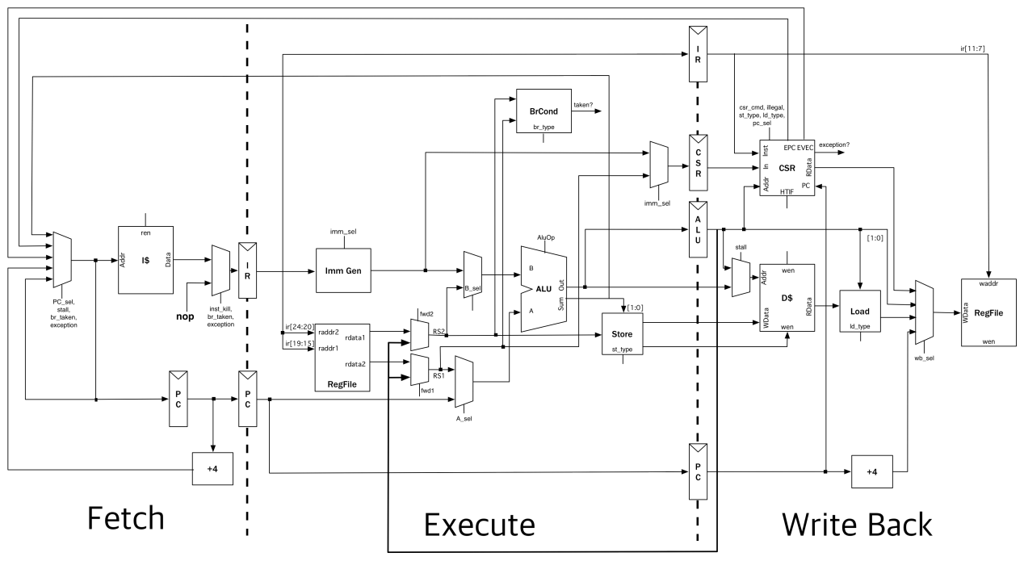
图 10
将上面汇编程序对应的elf文件使用objdump进行反汇编得到每条指令对应的地址信息，如下所示。
test: file format elf32-littleriscv

Disassembly of section .text:

00000200 <_start>:
200: 00100313 li t1,1
204: 00200393 li t2,2
208: 007302b3 add t0,t1,t2

0000020c <exit>:
20c: 7800d073 csrwi mtohost,1
210: ffdff06f j 20c <exit>

首先观察程序执行过程中取指阶段的内容。在这个阶段当中需要根据PC值取出将要执行的指令，该阶段的数据通路如下图所示。首先通过一个多路选择器根据情况选择将要执行的下一条指令地址，随后访问地址Cache获取对应地址中的指令，若流水线正常执行未发生分支与异常等情况便可将读取到的指令放入到Fetch/Execute流水线寄存器中给下一个阶段使用，否则用空指令冲刷流水线产生一个空泡。
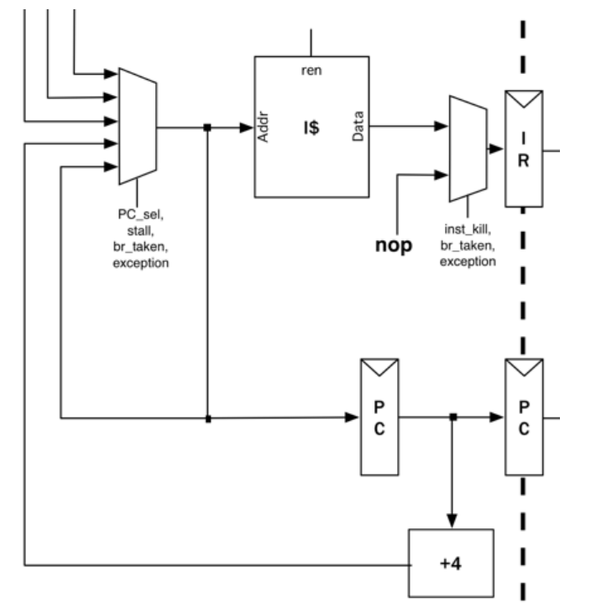
图 11
取指阶段的Chisel代码如下。其中next_pc为一个多路选择器，根据控制信号选择下一条指令的地址。当流水线开始指令时pc寄存器获取next_pc输出的地址，并从icache读取对应地址的指令。当流水线未停顿时便可将pc与读取到的指令存入到流水线寄存器fe_reg.pc与fe_reg.inst中。
/** **** Fetch *****/
val started = RegNext(reset.asBool)
val stall = !io.icache.resp.valid || !io.dcache.resp.valid
val pc = RegInit(Const.PC_START.U(conf.xlen.W) - 4.U(conf.xlen.W))
// Next Program Counter
val next_pc = MuxCase(
pc + 4.U,
IndexedSeq(
stall -> pc,
csr.io.expt -> csr.io.evec,
(io.ctrl.pc_sel === PC_EPC) -> csr.io.epc,
((io.ctrl.pc_sel === PC_ALU) || (brCond.io.taken)) -> (alu.io.sum >> 1.U << 1.U),
(io.ctrl.pc_sel === PC_0) -> pc
)
)
val inst =
Mux(started || io.ctrl.inst_kill || brCond.io.taken || csr.io.expt, Instructions.NOP, io.icache.resp.bits.data)
pc := next_pc
io.icache.req.bits.addr := next_pc
io.icache.req.bits.data := 0.U
io.icache.req.bits.mask := 0.U
io.icache.req.valid := !stall
io.icache.abort := false.B

// Pipelining
when(!stall) {
fe_reg.pc := pc
fe_reg.inst := inst
}

使用GTKWave打开仿真得到的.vcd文件，对应到波形图观察一条特定指令的执行过程，这里以执行的第二条指令li t2,2为例，li指令其实是一条伪指令，用于加载立即数。编译器会根据立即数的大小将其转化为一条或两条等价功能的指令来执行。在这里li t2,2与addi x7，x0，2等价。这条li指令位于0x204的内存地址上，从下面的波形图可以观察到icache的req.addr端口的输入即为next_pc中的数值。若cache命中则可以直接在下一个时钟周期中取得对应的指令，若未命中则会产生阻塞直至从内存中读取完成。从下图中可以观察到cache命中，读取出了指令00200393，并在下一个周期将其写入到了fe_reg_inst寄存器中以供执行阶段使用。
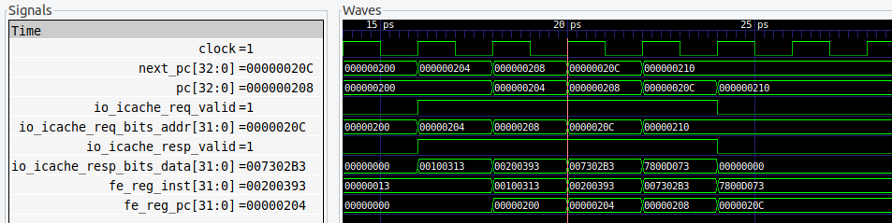
图 12
接下来是执行阶段，在该阶段当中需要完成指令译码、准备操作数(从regfile中读取或产生立即数)、指令执行以及访存(访存指令)。该阶段的数通路如下图所示。首先根据需要执行的指令通过立即数生成单元以及访问寄存器文件获得执行阶段所需要使用的操作数作为ALU的输入。具体的输入由图中的多个多路选择器进行选择，可能为寄存器文件中读取到的数值、立即数、PC或者由处于下一个阶段的指令前递来的数值。与此同时若为分支指令则由BrCond模块进行分支判断，若需要分支则下一条指令的PC地址为分支指令的目标地址。
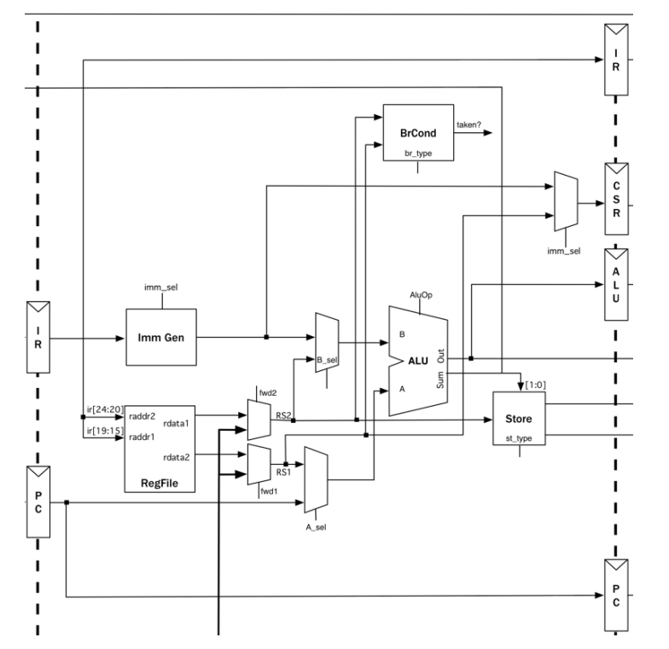
图 13
执行阶段的Chisel代码如下。自上而下的看，首先将取指阶段得到的指令传给控制单元获得该指令的控制信号，访问寄存器文件读取需要的操作数，通过立即数生成单元获得立即数。接下来对ALU的输入数据做出选择，来源可能为立即数、从寄存器文件中读取到的数据或者处于EXE/WB流水线寄存器中的数据（前递）。同时判断该指令是否产生分支以及使用计算出的地址访问数据cache进行访存操作。若流水线正常执行则将该阶段产生的数据放入到EXE/WB流水线寄存器中供给下一个阶段使用，反之冲刷流水线产生气泡或者停顿流水线。
/** **** Execute *****/
io.ctrl.inst := fe_reg.inst

// regFile read
val rd_addr = fe_reg.inst(11, 7)
val rs1_addr = fe_reg.inst(19, 15)
val rs2_addr = fe_reg.inst(24, 20)
regFile.io.raddr1 := rs1_addr
regFile.io.raddr2 := rs2_addr

// gen immdeates
immGen.io.inst := fe_reg.inst
immGen.io.sel := io.ctrl.imm_sel

// bypass
val wb_rd_addr = ew_reg.inst(11, 7)
val rs1hazard = wb_en && rs1_addr.orR && (rs1_addr === wb_rd_addr)
val rs2hazard = wb_en && rs2_addr.orR && (rs2_addr === wb_rd_addr)
val rs1 = Mux(wb_sel === WB_ALU && rs1hazard, ew_reg.alu, regFile.io.rdata1)
val rs2 = Mux(wb_sel === WB_ALU && rs2hazard, ew_reg.alu, regFile.io.rdata2)

// ALU operations
alu.io.A := Mux(io.ctrl.A_sel === A_RS1, rs1, fe_reg.pc)
alu.io.B := Mux(io.ctrl.B_sel === B_RS2, rs2, immGen.io.out)
alu.io.alu_op := io.ctrl.alu_op

// Branch condition calc
brCond.io.rs1 := rs1
brCond.io.rs2 := rs2
brCond.io.br_type := io.ctrl.br_type

// D$ access
val daddr = Mux(stall, ew_reg.alu, alu.io.sum) >> 2.U << 2.U
val woffset = (alu.io.sum(1) << 4.U).asUInt | (alu.io.sum(0) << 3.U).asUInt
io.dcache.req.valid := !stall && (io.ctrl.st_type.orR || io.ctrl.ld_type.orR)
io.dcache.req.bits.addr := daddr
io.dcache.req.bits.data := rs2 << woffset
io.dcache.req.bits.mask := MuxLookup(
Mux(stall, st_type, io.ctrl.st_type),
"b0000".U,
Seq(ST_SW -> "b1111".U, ST_SH -> ("b11".U << alu.io.sum(1, 0)), ST_SB -> ("b1".U << alu.io.sum(1, 0)))
)

// Pipelining
when(reset.asBool || !stall && csr.io.expt) {
st_type := 0.U
ld_type := 0.U
wb_en := false.B
csr_cmd := 0.U
illegal := false.B
pc_check := false.B
}.elsewhen(!stall && !csr.io.expt) {
ew_reg.pc := fe_reg.pc
ew_reg.inst := fe_reg.inst
ew_reg.alu := alu.io.out
ew_reg.csr_in := Mux(io.ctrl.imm_sel === IMM_Z, immGen.io.out, rs1)
st_type := io.ctrl.st_type
ld_type := io.ctrl.ld_type
wb_sel := io.ctrl.wb_sel
wb_en := io.ctrl.wb_en
csr_cmd := io.ctrl.csr_cmd
illegal := io.ctrl.illegal
pc_check := io.ctrl.pc_sel === PC_ALU
}

接下来同样对应到波形图，对于这一条指令addi x7,x0,2，需要根据指令产生立即数2，从寄存器x0中读取数值，并使用ALU将立即数与读出的数值相加。从下面的波形图中可以观察到，立即数生成单元(immGen)、控制单元(ctrl)的输入均为取指阶段取出的指令fe_reg_inst。立即数生成单元根据指令译码之后给出对应的立即数0x02，同时寄存器文件也给出了x0寄存器读取的结果(x0寄存器始终为0)。alu中以寄存器读取的结果以及立即数作为输入，根据控制信号将其相加得到结果0x02，并将结果写入到流水线寄存器ew_reg_alu中以供写回阶段使用。
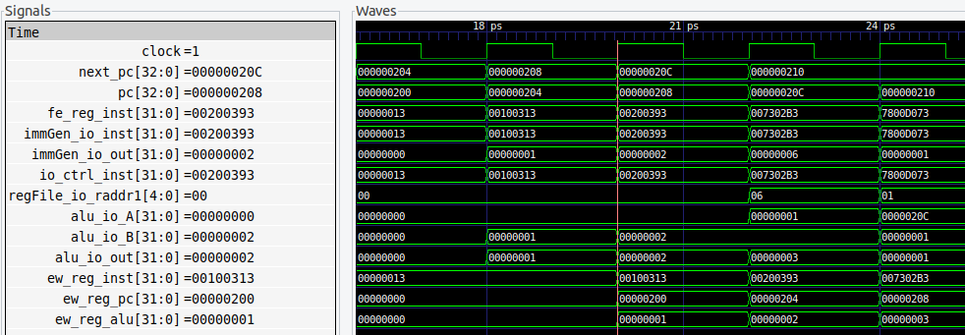
图 14
最后是写回阶段，在该阶段当中需要将指令执行的结果写回到寄存器中。根据指令类型将对应的结果写入到寄存器文件当中，若为访存指令则在该阶段获得防存的结果并提取需要的位将其写回。该阶段的数据通路如下图所示。
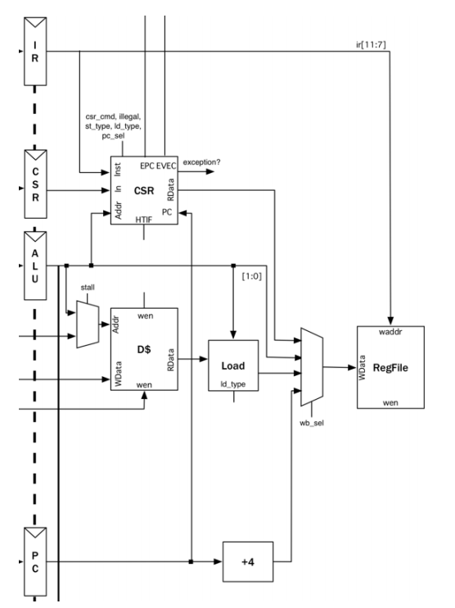
图 15
写回阶段的Chisel代码如下。在这个阶段从数据Cache获得读取到的数据并根据指令类型提取需要的位。同时CSR的访问也在该阶段进行。并且根据控制信号将需要的数据写回到寄存器文件当中。
// Load
val loffset = (ew_reg.alu(1) << 4.U).asUInt | (ew_reg.alu(0) << 3.U).asUInt
val lshift = io.dcache.resp.bits.data >> loffset
val load = MuxLookup(
ld_type,
io.dcache.resp.bits.data.zext,
Seq(
LD_LH -> lshift(15, 0).asSInt,
LD_LB -> lshift(7, 0).asSInt,
LD_LHU -> lshift(15, 0).zext,
LD_LBU -> lshift(7, 0).zext
)
)

// CSR access
csr.io.stall := stall
csr.io.in := ew_reg.csr_in
csr.io.cmd := csr_cmd
csr.io.inst := ew_reg.inst
csr.io.pc := ew_reg.pc
csr.io.addr := ew_reg.alu
csr.io.illegal := illegal
csr.io.pc_check := pc_check
csr.io.ld_type := ld_type
csr.io.st_type := st_type
io.host <> csr.io.host

// Regfile Write
val regWrite =
MuxLookup(
wb_sel,
ew_reg.alu.zext,
Seq(WB_MEM -> load, WB_PC4 -> (ew_reg.pc + 4.U).zext, WB_CSR -> csr.io.out.zext)
).asUInt

regFile.io.wen := wb_en && !stall && !csr.io.expt
regFile.io.waddr := wb_rd_addr
regFile.io.wdata := regWrite

// Abort store when there's an excpetion
io.dcache.abort := csr.io.expt
对于addi x7,x0,2指令，需要将ALU计算出的结果0x02写入到x7寄存器当中。观察如下的波形图，可以看到在上一阶段执行完成得到0x02并将结果写入到流水线寄存器ew_reg_alu的同时，寄存器文件的写地址信号已经为07，且写信号为高，所以下一个时钟周期发现0x02已经被成功写入到x7寄存器当中。
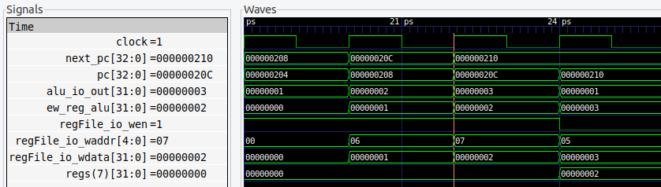
图 16
实验内容：解释上述C代码中factorial(10)函数的参数10传入寄存器的过程。

可以先将上述C代码编译后得到的elf文件反汇编得到汇编代码，查看处理器执行的指令及对应的地址：
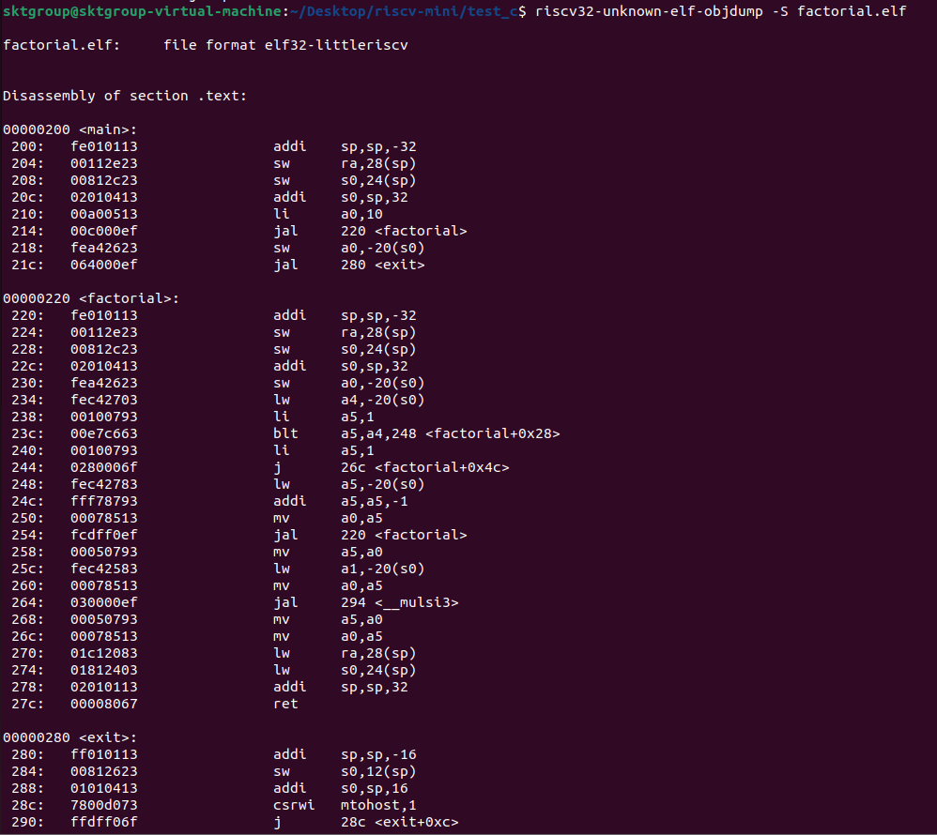
图 17
然后执行仿真命令生成.vcd波形文件：
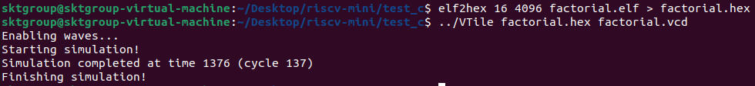
图 18
用gtkwave打开vcd文件，观察处理器流水线工作中的若干信号。从上面反汇编得到的汇编代码可以看到，程序开始时首先通过addi指令偏移了栈指针，申请了32字节的栈空间，然后通过两条sw指令将寄存器ra和s0的值保存在栈的指定位置，其中寄存器ra是用于保存函数返回地址的，s0的作用则是存放需要保存的数据。将这两个寄存器值保存到堆栈即是在完成我们常说的在函数调用前保存现场的操作。我们要观察的factorial（）函数第一次调用时参数10的传入是在li a0,10这条指令进行的，它在跳转到factorial函数前将参数10传到a0（x10）寄存器中，按照RISC-V的规范约定，函数的参数传递可以使用寄存器a0~a7，这里factoria函数只有一个参数，所以使用a0进行参数传递。重点观察li a0,10指令，该指令对应的PC地址为0x210。
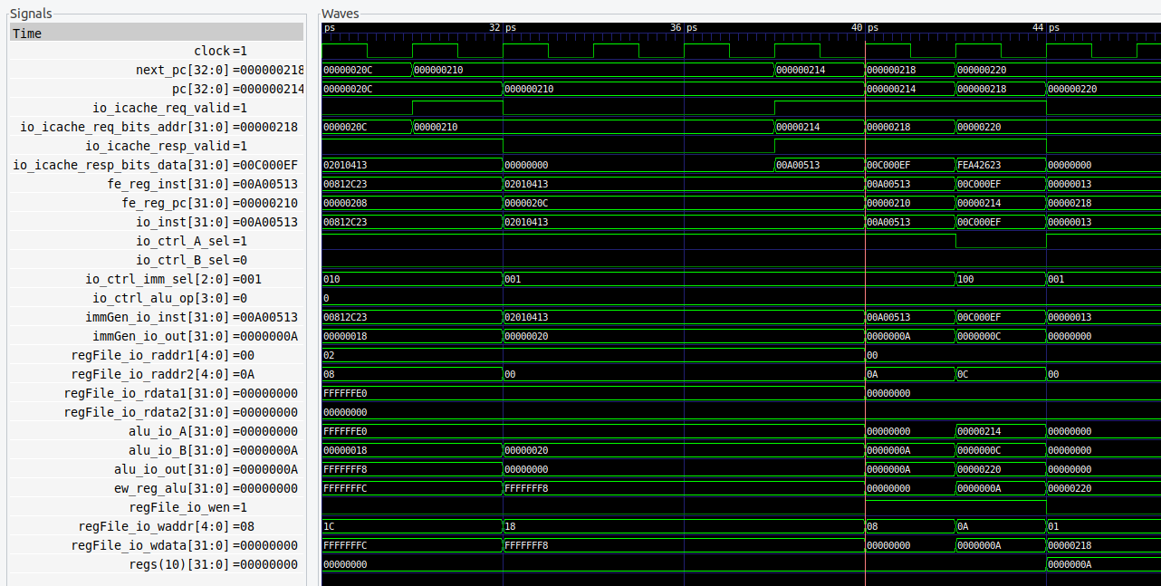
图 19
如上波形图所示，icache的req.addr端口与next_pc相等，若cache命中的情况下，在下一个周期next_pc的值装入PC的同时，就能从icache中取出对应的指令。上图中PC寄存器为0x210时，由于cache未命中，PC的值在后续三个周期保持不变直至成功取出指令00A00513。
之后指令在下一个时钟周期被传递到执行阶段的流水寄存器fe_inst，同时传入立即数生成单元和控制单元作为输入，即immGen_io_inst和io_inst。各执行单元对输入的指令进行解析，提取指定位段的数据，执行相应的操作。

其中Io_ctrl_A_sel，Io_ctrl_B_sel，Io_ctrl_imm_sel和Io_ctrl_alu_op为控制单元经过指令译码之后得到的部分控制信号，Io_ctrl_A_sel和Io_ctrl_B_sel信号表示输入alu的操作数来源，Io_ctrl_imm_sel表示立即数格式，Io_ctrl_alu_op表示alu需要进行的操作。从波形图上可以看到，在取得00A00513指令输入后，经过译码，这些控制信号的输出分别为：
Io_ctrl_A_sel = 1 # 为1表示alu的a输入端口取源操作寄存器rs1的值
Io_ctrl_B_sel = 0 # 为0表示alu的b输入端口取立即数生成器的输出值
Io_ctrl_imm_sel = 001 # 为001表示立即数格式为IMM_I，即I型指令的立即数格式
Io_ctrl_alu_op = 0000 # 为0000表示ALU_ADD操作
这些信号取值对应的详细意义可以到riscv-mini/src/main/scala/mini/control.scala查看源码。
regFile.io.raddr1和regFile.io.raddr2为从指令中提取出的源操作数1和源操作数2的寄存器地址，从波形图看到addr1为0，addr2为0A，对应x0和x10寄存器的地址，之后传递给寄存器文件（Register File）的读取端口，读出数据regFile_io_rdata1和regFile_io_rdata2均为0。
ImmGen_io_out为立即数生成单元的输出，即对指令立即数字段提取之后进行扩展之后的结果0000000A。
根据指令译码的结果，知道alu将选取rs1寄存器（这里对应x0）和立即数生成器的输出作为输入，从波形图上看到alu_io_A和alu_io_B分别为0和0A，即regFile_io_rdata1和ImmGen_io_out的数值。alu_io_out则为alu执行ALU_ADD操作的结果，为0A。
最后，alu计算结果在下一个周期又送到了ew_reg_alu，供写回阶段使用。波形图上看到在写回阶段，regFile_io_wen写允许位被拉高，写地址regFile_io_waddr为0A，即目的寄存器x10的地址，写入数据regFile_io_wdata为0A，来自ew_reg_alu。观察reg(10)即x10寄存器，可以看到其数值在下一个周期变为0A，证明写回阶段成功执行。

五、实验结果
1. 安装环境
1.1 riscv环境安装
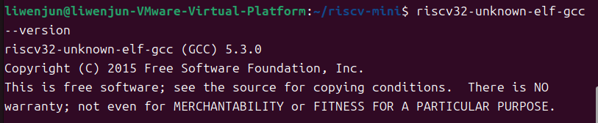
图 20 riscv环境安装
1.2 汇编程序
一个简单的汇编程序：
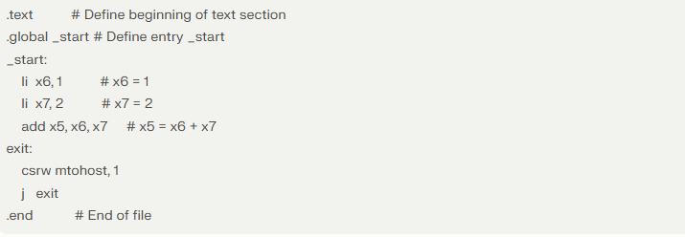
图 21 汇编程序
运行相关指令得到波形图
riscv32-unknown-elf-gcc -nostdlib -Ttext=0x200 -o test test.s ：编译，nostdlib表示不链接标准库，-Ttext=0x200表示text节需要放置到PC=0x200的位置上(risc-v mini pc的起始位置)
riscv32-unknown-elf-readelf -h test ：查看elf文件具体信息
elf2hex 16 4096 test > test.hex：通过elf2hex工具将elf文件转化为特定格式的hex文件
./VTile ./test.hex test.vcd：通过前面编译得到的仿真器VTile进行仿真，生成波形图文件
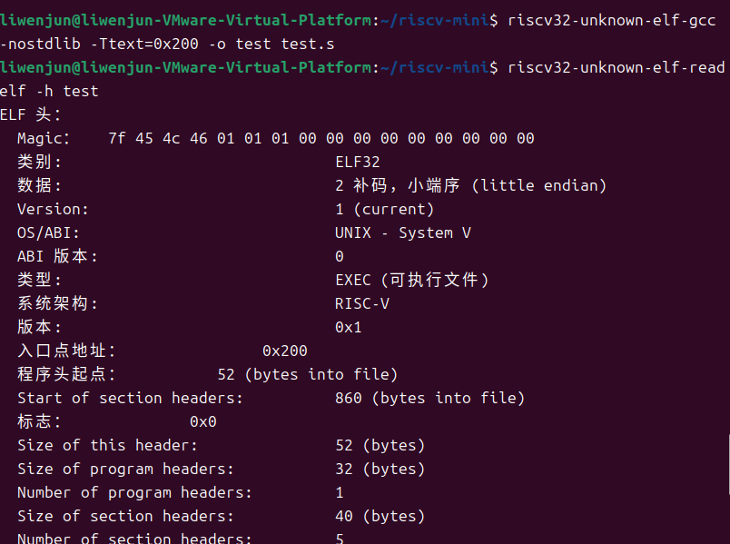
图 22 查看elf文件
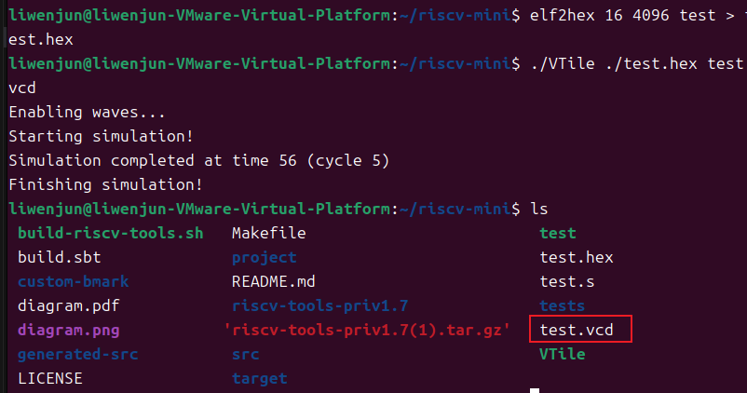
图 23生成波形图文件
riscv32-unknown-elf-objdump -S test ：对elf文件进行反汇编来查看程序与指令地址情况
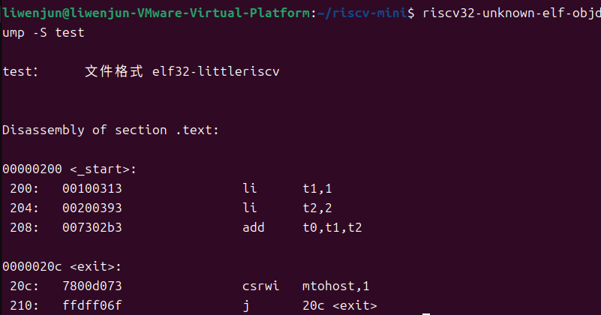
图 24反汇编
1.3 C程序
同理，我们也可以在riscv-mini上运行我们编写的C程序
简单的阶乘C程序：
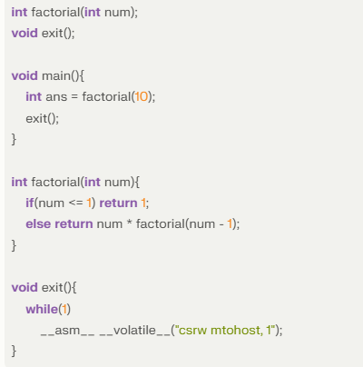
图 25 C程序
运行编译和仿真指令转换为波形图：
riscv32-unknown-elf-gcc -nostdlib -Ttext=0x200 -march=RV32I -o factorial.elf factorial.c
riscv32-unknown-elf-objdump -S factorial.elf
elf2hex 16 4096 factorial.elf > factorial.hex
./VTile ./factorial.hex factorial.vcd
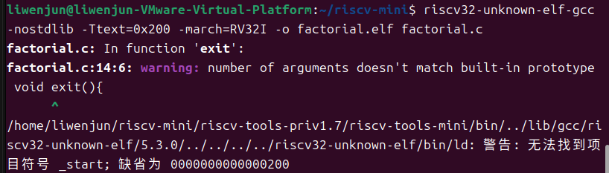
图 26 编译
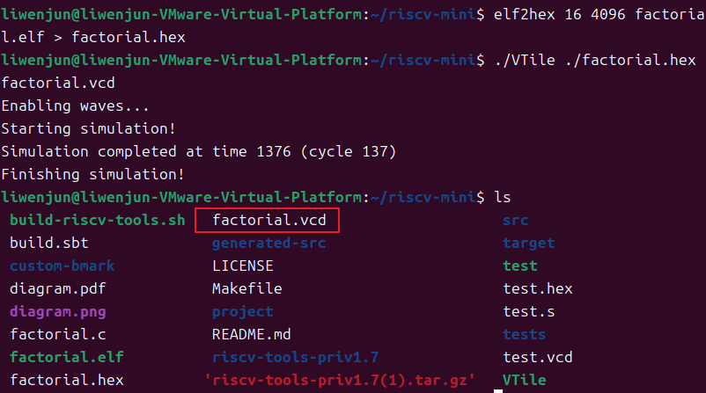
图 27 转换为波形图
2. 汇编程序波形分析
图 28 完整数据通路图
2.1 取指阶段（Fetch）分析
2.1.1 取指阶段内容
该阶段的数据通路如下图所示
（1）下一条指令地址选择：对应最左侧的大梯形（多路选择器 Mux），根据PC值取出将要执行的指令，通过一个多路选择器根据情况选择将要执行的下一条指令地址
输入端（左侧箭头）：这些箭头代表可能的地址来源，包括：
- PC + 4：顺序执行（最下方的反馈回路）。
- Branch Target：分支跳转地址（来自 ALU 计算，图中未画出 ALU 但箭头暗示了外部输入）
- Exception/EPC：异常入口地址或异常返回地址。
- Old PC：如果发生 Stall（暂停），保持当前 PC 不变
控制信号（下方文字）：PC_sel（PC选择信号）、stall（暂停）、br_taken（分支选中）、exception（异常），这些信号决定了 Mux 到底选哪一条路
（2）指令缓存访问：访问地址Cache获取对应地址中的指令，对应中上方的方块 I$ (Instruction Cache)
- Addr (地址输入)：来自左侧 Mux 的输出（即 next_pc）
- Data (数据输出)：Cache 读出的原始指令码
- ren (读使能)：对应代码中的 valid 信号，决定是否发起读请求
（3）程序计数器更新 (PC Register)：中下方的长方形 P C 和下方的 +4 模块，
（4）指令过滤与流水线传递：对应右侧的梯形 Mux 和最右侧的寄存器组（I R 和 P C）
右侧 Mux (指令清洗)：
- 它的输入是 I$ Data (读取的指令) 和 nop (空指令)
- 控制信号是 inst_kill, br_taken, exception
- 含义：如果发生了跳转或异常，刚才从 Cache 取出的指令就是错误的（比如分支预测失败），必须把这根线切断，换成 nop（空泡），防止错误的指令进入下一级
右侧寄存器 (虚线右侧)：
- I R (Instruction Register)：保存最终选定的指令
- P C：保存这条指令对应的地址
- 虚线：代表时钟边界。虚线左边是取指阶段（Fetch），虚线右边是数据被锁存后，传递给译码/执行阶段（Decode/Execute）
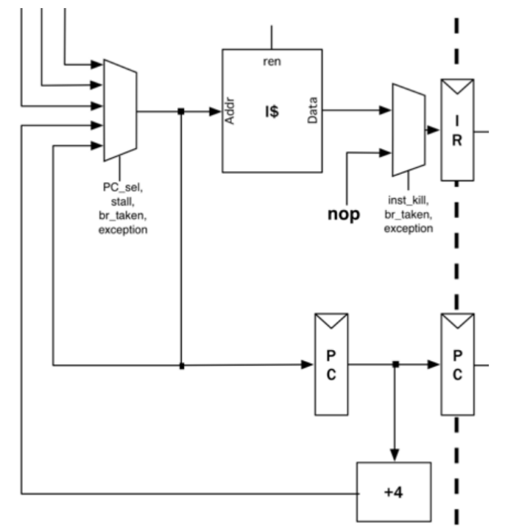
图 29 Fetch阶段的数据通路
2.1.2 取值阶段代码
取指阶段的Chisel代码如下：
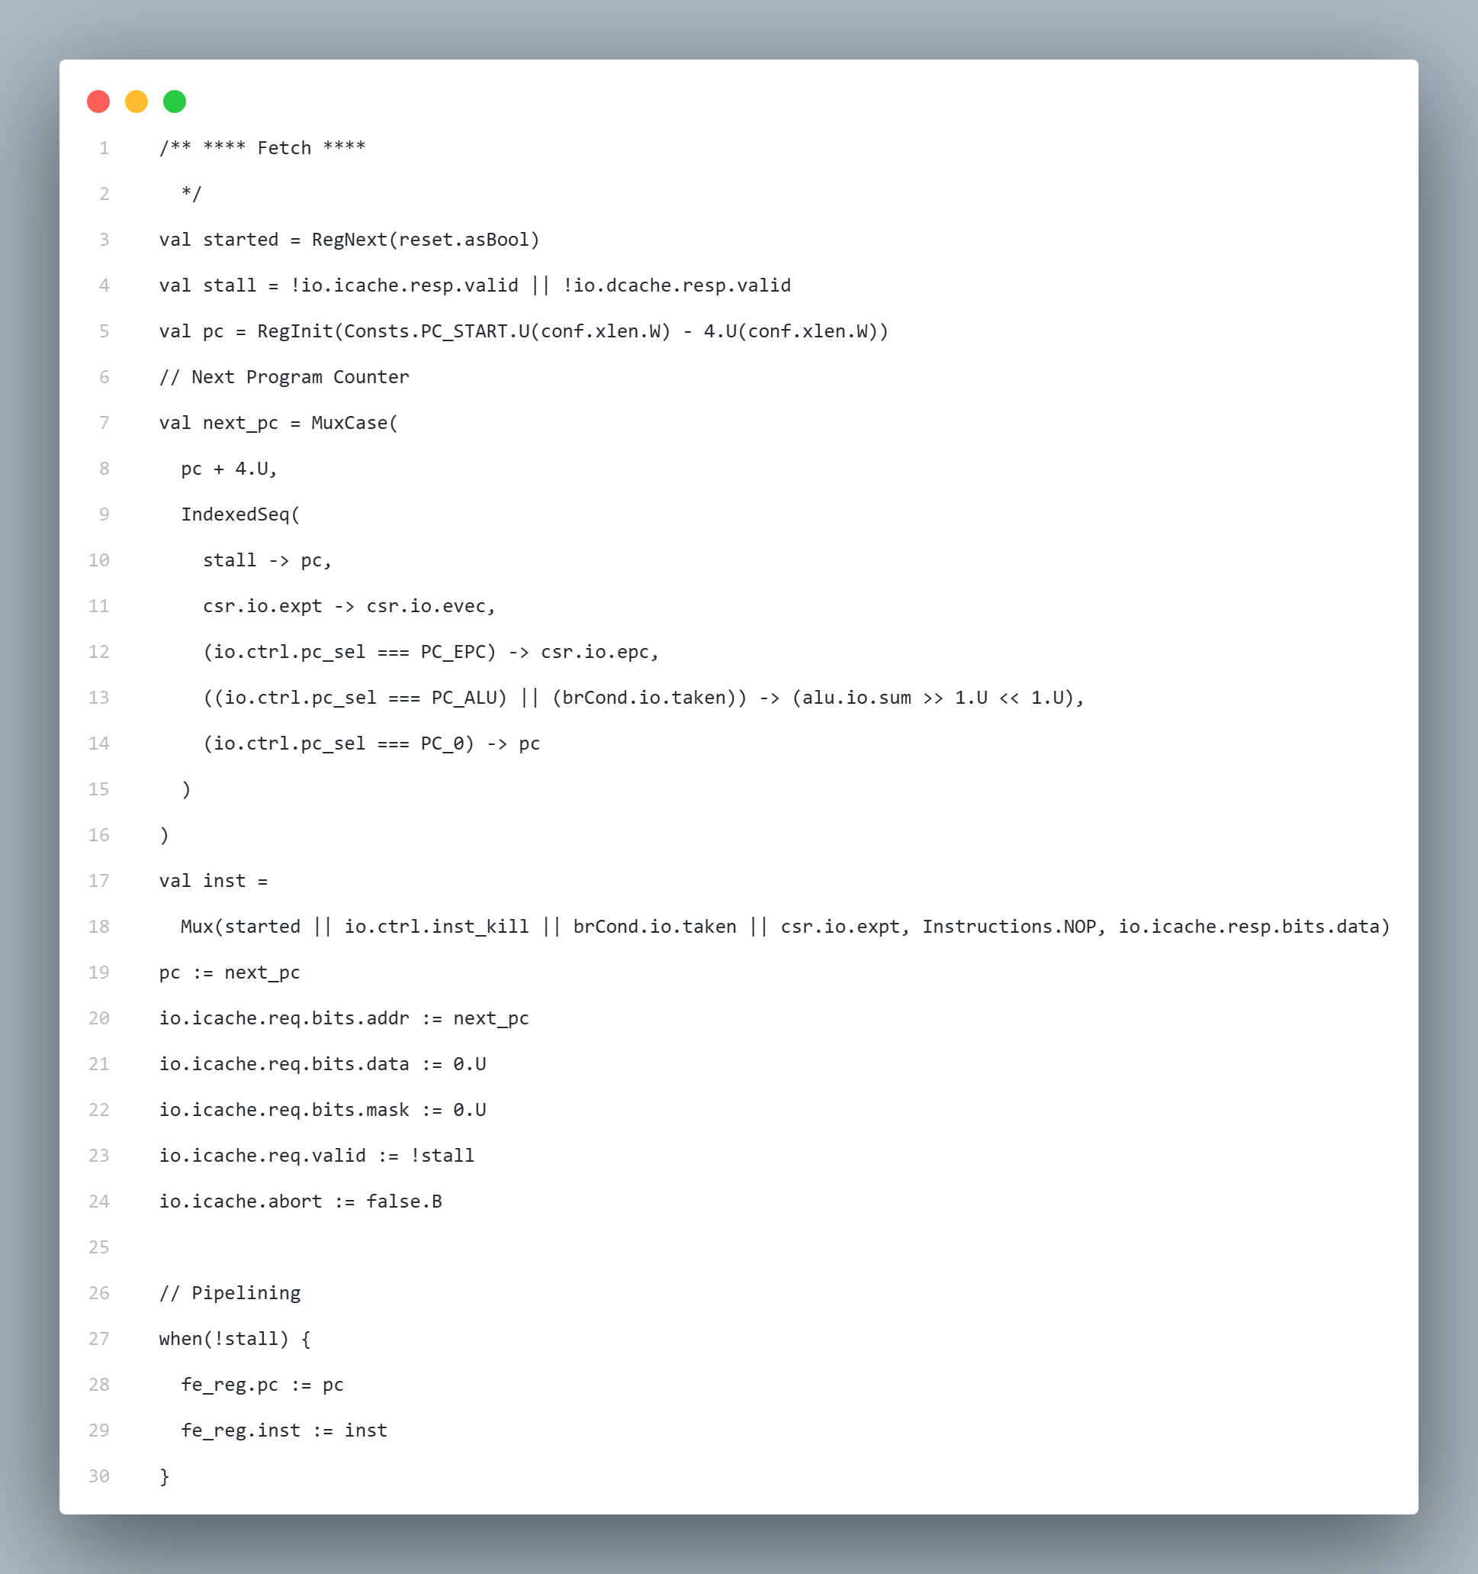
图 30取指阶段的Chisel代码
（1）PC 和 next_pc
pc 是程序计数器寄存器，初始值是 PC_START - 4，因为后面每周期默认会做 pc := pc + 4，这样复位后第一个正常周期 pc 就变成 PC_START。这是一种常见技巧，避免在复位逻辑里单独处理第一条指令。
stall 表示流水线是否停顿：只要 ICache 或 DCache 的响应 valid 为 0，就认为当前周期不能推进，需要保持 PC 不变。流水线停顿会向前“涟漪”一样传播，是经典 RISC 流水线中的常见处理方式。
next_pc为一个多路选择器 MuxCase，根据控制信号选择下一条指令的地址，当流水线开始指令时pc寄存器获取next_pc输出的地址，并从icache读取对应地址的指令，当流水线未停顿时便可将pc与读取到的指令存入到流水线寄存器fe_reg.pc与fe_reg.inst中
- 默认分支是顺序执行的下一条指令，即 pc + 4。这对应“没有分支、没有异常、不停顿”的正常情况。
- stall -> pc：如果停顿，则 next_pc 保持为当前 pc，这样不会取新指令，相当于让 IF 阶段“卡住”。
- csr.io.expt -> csr.io.evec：如果有异常，PC 跳转到异常入口地址（evec），这和 RISC-V 中异常向量表的处理方式一致。​
- io.ctrl.pc_sel === PC_EPC -> csr.io.epc：从异常或中断返回时，用 epc 作为返回地址。
- io.ctrl.pc_sel === PC_ALU || brCond.io.taken：说明是跳转或分支要生效，目标地址由 ALU 给出（如 jal, jalr, beq 等的目标地址），这里 alu.io.sum >> 1.U << 1.U 的作用是把最低位清 0，保证 PC 是对齐到 2 字节或 4 字节的边界（RISC-V 指令至少 16bit 对齐）。​
- io.ctrl.pc_sel === PC_0 -> pc：特殊情况下让 PC 不变（例如某些冲刷逻辑），和 stall 类似也是保持当前指令地址
2.1.3 取值阶段波形
以执行的第二条指令li t2,2为例，li指令其实是一条伪指令，用于加载立即数。编译器会根据立即数的大小将其转化为一条或两条等价功能的指令来执行。在这里li t2,2与addi x7，x0，2等价。这条li指令位于0x204的内存地址上，从下面的波形图可以观察到icache的req.addr端口的输入即为next_pc中的数值。若cache命中则可以直接在下一个时钟周期中取得对应的指令，若未命中则会产生阻塞直至从内存中读取完成。从下图中可以观察到cache命中，读取出了指令00200393，并在下一个周期将其写入到了fe_reg_inst寄存器中以供执行阶段使用
- 当 io.icache.resp.valid 为 高电平 时：说明 命中 (Hit) 了，立刻拿到了指令码
- 当 io.icache.resp.valid 为 低电平 时：说明 未命中 (Miss)，流水线必须暂停 (stall)，等待缓存控制器去慢速内存把数据搬运回来
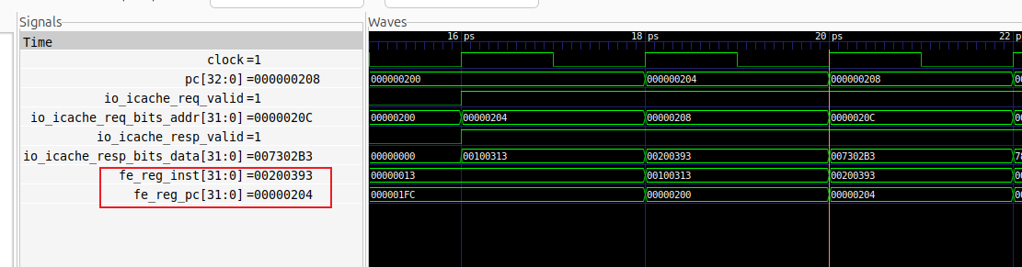
图 31 取值阶段波形
2.2 执行阶段（EX）分析
2.2.1 执行阶段内容
该阶段当中需要完成指令译码、准备操作数(从regfile中读取或产生立即数)、指令执行以及访存(访存指令)，数据通路如下图所示
（1）输入和指令译码：最左侧的虚线（流水线寄存器 IR 和 PC）
IR (Instruction Register)：存储了从取指阶段拿到的指令（比如 00A00513），这条指令被“拆解”成不同的部分连接到不同的模块：
- 寄存器索引：指令中的 rs1 (19:15) 和 rs2 (24:20) 位段被直接连到了 RegFile 的地址输入端
- 立即数生成：指令整体被送入 Imm Gen 模块
PC：当前指令的地址，也被送入执行阶段，主要用于计算跳转目标地址（Branch/Jump）或 AUIPC 指令
（2）操作数准备：位置是图中的 RegFile 和 Imm Gen
RegFile (寄存器堆)：
- 输入：raddr1 (源寄存器1地址) 和 raddr2 (源寄存器2地址)
- 输出：rdata1 (x0的值，如0) 和 rdata2 (x?的值)，这是从寄存器里读出来的原始数据
Imm Gen (立即数生成器)：
- 根据指令类型（I型、S型、B型等），将指令中的立即数位段提取并符号扩展为 32 位数值（例如将 12 位的 10 扩展为 32 位的 0x0000000A）
（3）操作数选择与前递 (Operand Selection & Forwarding)
位置：ALU 前面的两组 Mux (多路选择器)。这是图中最复杂但也最精妙的部分。
ALU 需要两个输入（A 和 B），但这两个输入不一定直接来自寄存器堆，它们经过了层层筛选：
第一级选择（解决数据冒险/前递）：注意看 RegFile 输出后面的那些小 Mux。它们的输入不仅有 rdata，还有来自右侧（后续阶段）回传的线
含义：这就是 前递 (Forwarding) 技术。如果上一条指令刚刚算出一个结果还没写回寄存器，当前指令就要用，那么就直接从流水线后端“借”过来，而不用等写回
第二级选择（决定指令类型）：
- ALU_A 输入选择 (A_sel)：
  - 选 RS1：普通的加减运算
  - 选 PC：用于 AUIPC (PC + 立即数) 或跳转指令计算
- ALU_B 输入选择 (B_sel)：
  - 选 RS2：用于 add x1, x2, x3 这种寄存器间运算
  - 选 Imm (立即数)：用于 addi x1, x0, 10 这种立即数运算
（4）核心计算与分支判断 (Execution & Branch)
位置：图中央的 ALU 和上方的 BrCond。
- ALU (算术逻辑单元)：执行实际的运算（加、减、异或、移位等）
  - 输出 (Sum Out)：这个结果将作为计算结果（写回寄存器）或者作为访存的地址（Load/Store指令）。
- BrCond (分支判断单元)：
  - 它接收两个操作数（RS1 和 RS2）
  - 根据 br_type（如 BEQ, BNE, BLT）进行比较。
  - 输出 (taken?)：如果条件成立，输出高电平。这个信号会反馈到取指阶段（上一张图的左边），告诉 Mux 下一条指令不要取 PC+4，而是要跳转。
（5）访存数据准备 (Store Data Prep)
- 位置：右下方的 Store 模块
- 含义：如果是 Store 指令（如 sw 保存字），需要把要存的数据写入内存
- 数据来源： RS2（源寄存器2）
- Store 模块会根据 st_type（存字节、半字、字）对数据进行位移和截取，整理好格式，准备在下一个时钟周期发给 Data Cache
总结：流水线传递 (Output to Next Stage)
位置：最右侧的虚线（流水线寄存器）
当时钟上跳时，这一阶段的计算结果被锁存，传给下一级（写回/访存）：
- CSR：CSR 指令的结果。
- ALU：计算结果（或是内存地址）。
- Store：整理好的要写入内存的数据。
- PC：当前指令地址（为了调试或异常处理）
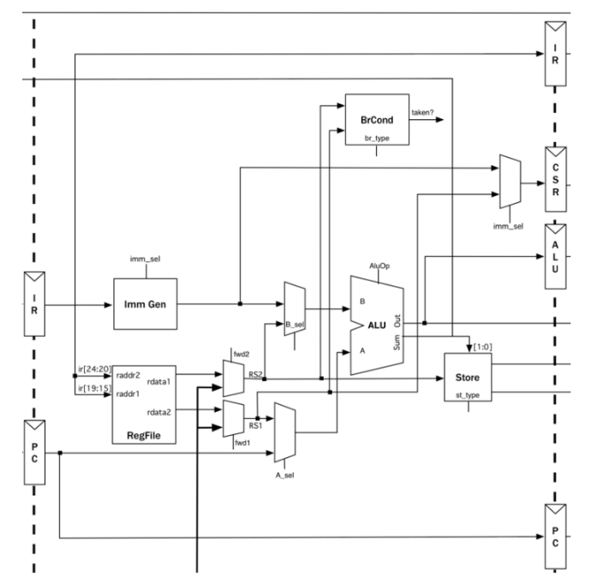
图 32执行阶段数据通路
2.2.2 执行阶段代码
自上而下看：首先将取指阶段得到的指令传给控制单元获得该指令的控制信号，访问寄存器文件读取需要的操作数，通过立即数生成单元获得立即数。接下来对ALU的输入数据做出选择，来源可能为立即数、从寄存器文件中读取到的数据或者处于EXE/WB流水线寄存器中的数据（前递）。同时判断该指令是否产生分支以及使用计算出的地址访问数据cache进行访存操作。若流水线正常执行则将该阶段产生的数据放入到EXE/WB流水线寄存器中供给下一个阶段使用，反之冲刷流水线产生气泡或者停顿流水线
具体分析：
（1）准备原材料：译码与寄存器读取 (Decode & Reg Read)
这里的数据来源是 fe_reg（Fetch-Execute Pipeline Register），即从取指阶段传过来的指令，代码直接通过位切片（如 (19, 15)）提取地址，这体现了 RISC-V 指令格式规整的优势，不需要复杂的译码器就能知道寄存器号在哪
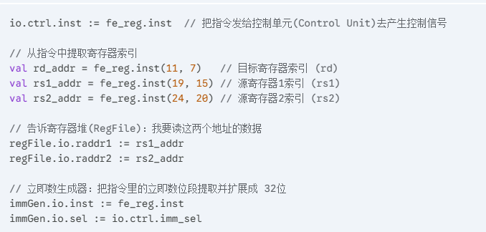
图 33译码与寄存器读取
（2）核心难点：数据前递/旁路 (Bypass / Forwarding)
这是这段代码中最精妙的部分，用于解决 Read-After-Write (RAW) 数据冒险
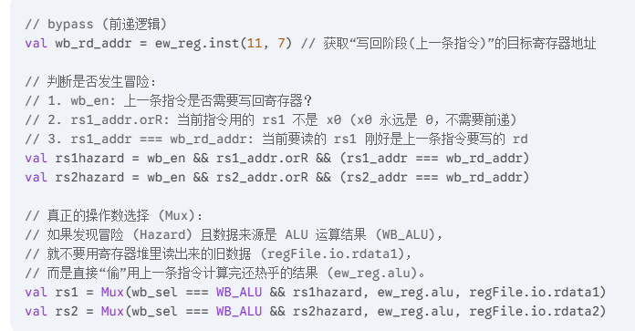
图 34数据前递/旁路
- 假设指令 1: add x1, x2, x3 (算出 x1)
- 假设指令 2: add x4, x1, x5 (需要 x1)
- 在流水线中，指令 2 在执行EX时，指令 1 还在写回WB阶段，数据还没真正写入寄存器堆。如果直接读寄存器，会读到旧值
- 判断条件：上一条指令需要写回 & 当前指令用的寄存器不是 r0 & 当前指令两个寄存器之一(rs1_addr / rs2_addr) 需要上一条指令写回的值(wb_rd_addr)
- 解决方案：ew_reg.alu 存着指令 1 执行阶段结束的结果，代码直接把它旁路 (Bypass) 给当前指令使用
（3）进行计算：ALU 与 分支判断 (ALU & Branch)
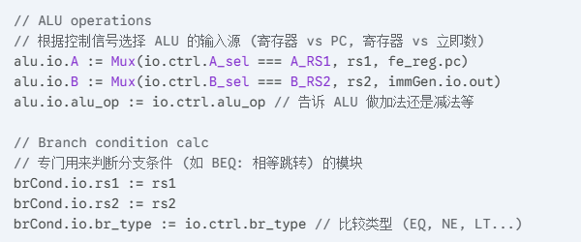
图 35 ALU 与 分支判断
ALU 负责算数，BrCond 负责逻辑判断（告诉 Fetch 阶段要不要跳）。注意它们的输入 rs1 和 rs2 是经过前递处理后的正确数据
（4）访存接口：数据缓存访问 (Data Cache Access)
如果这是一条 Load/Store 指令，这里负责计算地址和整理数据
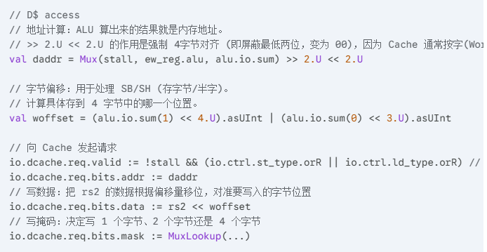
图 36数据缓存访问
这里处理了字节对齐的脏活累活。即使指令是写一个字节 (sb)，发给 Cache 的也是一整行数据，通过 mask (掩码) 告诉 Cache 只改动其中的某一段
（5）流水线交接：更新流水线寄存器 (Pipeline Update)
当这一级做完后，要把结果打包存入 ew_reg (Execute-Writeback Register)，传给下一级
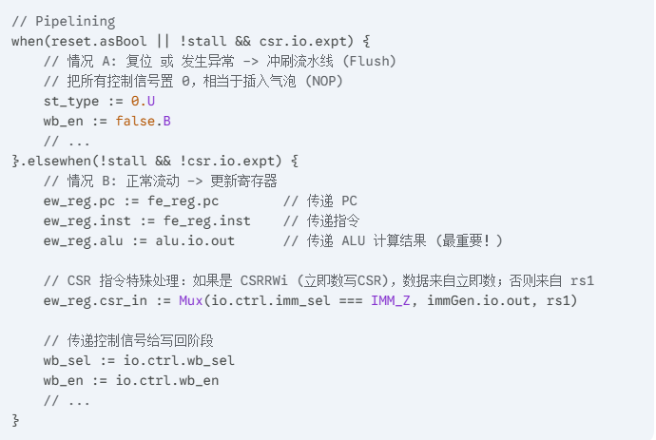
图 37更新流水线寄存器
- Flush 机制：一旦检测到 csr.io.expt (异常)，立刻把 wb_en (写使能) 设为 false。这样这条指令就算算出了结果，到了下一级也不会真的写寄存器，从而保证了异常处理的正确性。
- 正常传递：把这一级产生的所有关键数据（计算结果、指令、PC、控制信号）都锁存起来
2.2.3 执行阶段波形
指令addi x7,x0,2，需要根据指令产生立即数2，从寄存器x0中读取数值，并使用ALU将立即数与读出的数值相加
从下面的波形图中可以观察到，立即数生成单元(immGen_io_inst)、控制单元(io_ctrl_inst)的输入均为取指阶段取出的指令fe_reg_inst 00200393，立即数生成单元根据指令译码之后给出对应的立即数immGen_io_out 0x02，同时寄存器文件也给出了x0寄存器(regFile_in_raddr1[4:0]=00)读取的结果(x0寄存器始终为0)，ALU之前的两个选择器 A_sel选择了1(io_ctrl_A_sel=1)，表示加减运算，B_sel选择了0(io_ctrl_B_sel=0)，表示选择了立即数Imm运算
alu中以寄存器读取的结果(io_A=0)以及立即数(io_B=0x2)作为输入，根据控制信号（io_alu_op=0表示加法）将其相加得到结果0x02

图 38执行阶段波形
当执行到下一个周期时，将结果写入到流水线寄存器ew_reg_alu中以供写回阶段使用，注意流水线中最重要的特性：“时空差异”， ew_reg_pc 永远比当前的 pc 慢两拍（2个时钟周期），应对异常处理
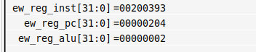
图 39流水线寄存器ew_reg_alu
2.3 写回阶段（WB）分析
2.3.1 写回阶段内容
核心任务只有两个：
1. 访存： Load/Store 指令，在这里真正与 Data Cache 交互，获得防存的结果并提取需要的位将其写回
2. 写回：根据指令类型将对应的结果写入到寄存器文件当中
具体通路分析：
（1）访存通路 (Memory Access Path)
地址来源：
起点：ALU 流水线寄存器，信号是 out
关键部件：Stall 多路选择器
- 输入端分析：
  - 输入 1 (Hold)：来自 ALU 流水线寄存器。当 stall 为高（流水线暂停）时，我们需要保持地址不变，所以选择这一路（即 ew_reg.alu）
  - 输入 2 (New)：来自左侧（alu.io.out），当 !stall（正常流动）时，使用新计算出的地址
- 作用：这个 Mux 是为了处理 Cache Miss 或 流水线停顿 的。如果 Cache 没准备好 (stall=1)，地址端口必须锁死在当前的值上，不能让新的指令冲进来改变地址，所以必须回读寄存器里的旧值
终点：内存地址输入到D$ Address 端口
写数据（Store）：
- D$ 的 WData：这里的数据来自执行阶段的 rs2（经过 Store 模块处理后的数据）
- D$ 的 wen：写使能信号。只有执行 sw/sh/sb 指令时，这里才有效，把数据写入 Cache
读数据 (Load)：
- D$ 的 RData：如果是 lw 指令，Cache 会吐出读取的数据
- Load 模块：Cache 读出来的通常是整整 32位。如果指令是 lb (只读一个字节)，这个模块负责把那 8位 提取出来，并做符号扩展
- 去向：处理后的数据进入最右侧的大 Mux
（2）系统控制通路 (CSR Path)
- 组件：图上方的 CSR 模块
- 输入：
  - 它接收来自流水线寄存器IR的 inst (指令码) 和 PC
  - 它接收来自 ALU 的数据（用于 csrrw 等写 CSR 指令）
- 输出：
  - EPC / EVEC：这两个信号向左指出的箭头，就是我们之前讨论的“连回 Fetch 阶段”的线，用于异常跳转。
  - RData：这是读取 CSR 寄存器的结果（例如读取当前时间）。这个结果也进入最右侧的大 Mux
（3）ALU 直通通路 (ALU Bypass Path)
- 路径：请仔细看左侧 ALU 寄存器的输出线。它除了连去 D$ 的地址口，还分出了一支，绕过了所有内存模块，直接连到了最右侧的大 Mux。
- 含义：如果指令是 add x1, x2, x3，不需要访问内存。ALU 算出的结果直接流向写回口
（4）跳转返回通路 (PC+4 Path)
- 路径：图下方的 PC 寄存器经过一个 +4 的小方块，然后连入大 Mux。
- 含义：这是为了 JAL / JALR 指令设计的
  - 当函数跳转时，我们需要把“下一条指令的地址”（PC+4）保存到 ra (x1) 寄存器中，作为返回地址
核心枢纽：写回多路选择器 (The Big Mux)
它根据控制信号 wb_sel（Writeback Select），从上述 4 条路中选一条：
  - Load 数据 (lw)
  - CSR 数据 (csrr)
  - ALU 结果 (add/sub/addi)
  - PC + 4 (jal/jalr)
终点站：寄存器堆写端口 (RegFile Write Port)
- waddr (写地址)：注意最上方那根横跨的线 inst[11:7]
  - 这是直接从指令码中提取的 rd 字段（目标寄存器索引）。它告诉 RegFile：“把数据写到第几号抽屉”。
- WData (写数据)：来自前面那个大 Mux 的选择结果
- wen (写使能)：如果这是一条分支指令 (beq) 或者存储指令 (sw)，这个信号为 0，RegFile 不会写入任何东西
图 40写回阶段数据通路
2.3.2 写回阶段代码
（1）Load 数据处理模块
loffset 的妙处：它没有用乘法器（硬件成本高），而是通过左移操作 (<<4, <<3) 巧妙地实现了 地址 * 8 的计算，若地址末位 01 (第2字节): 0 | (1<<3) = 8 -> 右移 8 位；若地址末位 11 (第4字节): (1<<4) | (1<<3) = 16 | 8 = 24 -> 右移 24 位
符号扩展 vs 零扩展：
- asSInt (Signed): 对应 lb/lh。比如读到 0xFF (-1)，扩展后是 0xFFFFFFFF (-1)。
- zext (Zero Extend): 对应 lbu/lhu。比如读到 0xFF (255)，扩展后是 0x000000FF (255)
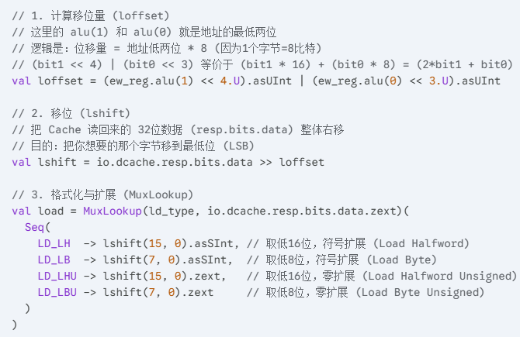
图 41 Load 数据处理模块
（2）CSR 模块连接
这部分主要是连线，将写回阶段的各种状态报告给 CSR 单元，以便处理异常
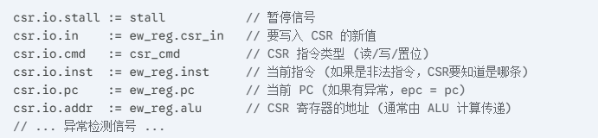
图 42 CSR 模块连接
（3）寄存器写回逻辑
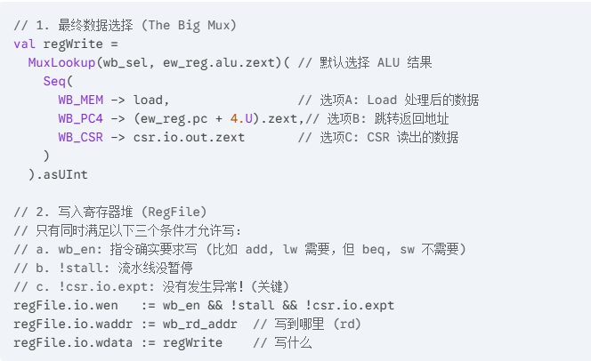
图 43寄存器写回
!csr.io.expt 的重要性：这是一个安全机制。
假设指令是 add x1, x2, x3，但如果在执行过程中发现这是个非法操作，或者触发了断点，expt 信号变高，强行把 wen 拉低。
结果：虽然 ALU 算出了结果，但寄存器 x1 的值不会被修改。这保证了异常发生时现场不被破坏
（4）异常中止 (Abort) ：io.dcache.abort := csr.io.expt
- 这是给 Data Cache 的紧急刹车信号
- 如果这是一条 Store 指令 (sw)，本该写入内存
- 但如果 CSR 检测到了异常（比如地址未对齐，或者内存保护错误），expt 变高
- Cache 收到 abort 信号，立即取消写入操作，防止内存数据被破
2.3.3 写回阶段波形
对于addi x7,x0,2指令，需要将ALU计算出的结果0x02写入到x7寄存器当中。观察如下的波形图，可以看到在上一阶段执行完成得到0x02并将结果写入到流水线寄存器ew_reg_alu的同时，寄存器文件的写地址信号已经为07，且写信号为高，所以下一个时钟周期发现0x02已经被成功写入到x7寄存器当中
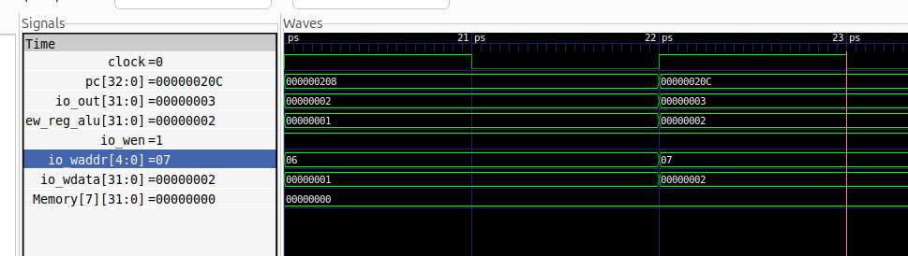
图 44写回阶段波形
3. C程序波形分析
3.1 反汇编查看汇编代码及地址：
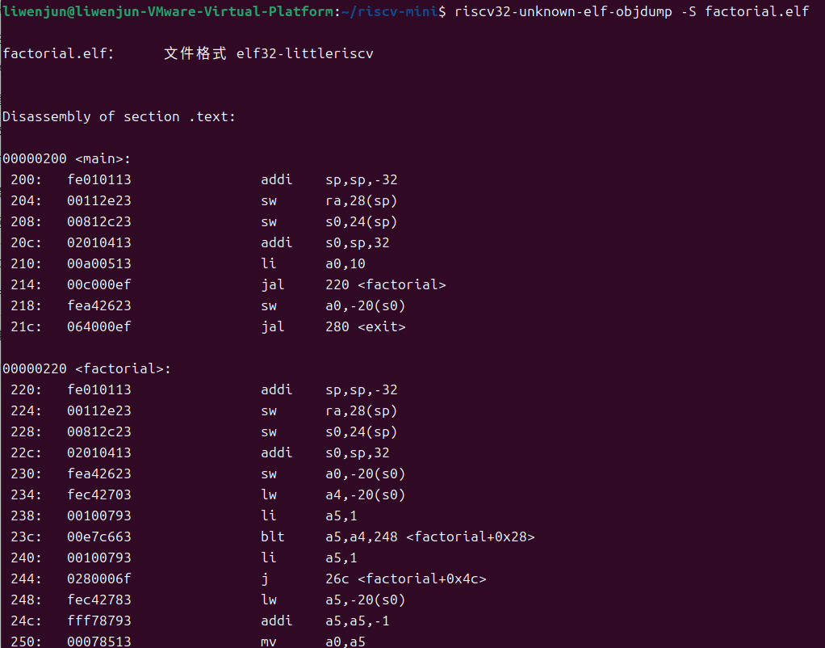
图 45反汇编
3.2 分析：factorial(10)函数的参数10传入寄存器
程序开始时首先通过addi指令偏移了栈指针，申请了32字节的栈空间，然后通过两条sw指令将寄存器ra和s0的值保存在栈的指定位置，其中寄存器ra是用于保存函数返回地址的，s0的作用则是存放需要保存的数据，将这两个寄存器值保存到堆栈即是在完成我们常说的在函数调用前保存现场的操作
我们要观察的factorial（）函数第一次调用时参数10的传入是在li a0,10这条指令进行的，它在跳转到factorial函数前将参数10传到a0（x10）寄存器中，按照RISC-V的规范约定，函数的参数传递可以使用寄存器a0~a7，这里factoria函数只有一个参数，所以使用a0进行参数传递
重点观察li a0,10指令，该指令对应的PC地址为0x210，io_icache_resp_bits_data机器码为 0x00A00513
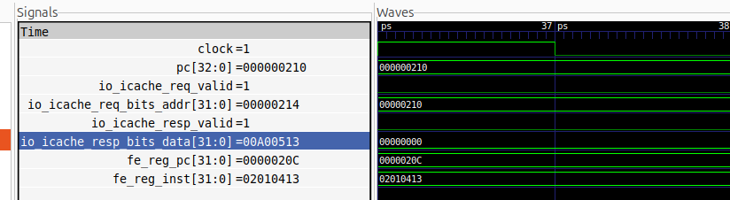
图 46 li a0,10指令波形
在下一个时钟上升沿之后，fe_reg_pc 应变为 0x210，且 fe_reg_inst 应变为 0x00A00513。这标志着指令成功进入了执行阶段
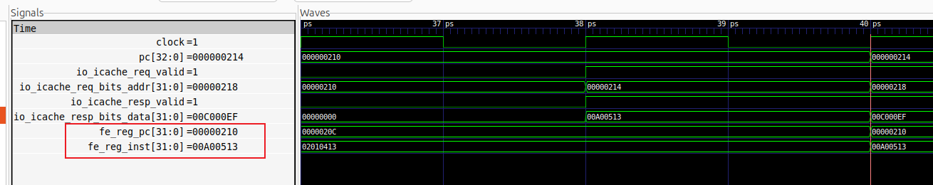
图 47 Fetch流水线寄存器波形
执行阶段：目标是确认 ALU 正确地计算了 x0 + 10
观察信号：
- 控制信号：
  - io_ctrl_alu_op: 为 0 (ADD 操作)
  - io_ctrl_A_sel: 为 1 (选择 A_RS1，即寄存器堆输出)
  - io_ctrl_B_sel: 为 0 (选择 B_IMM，即立即数)
- 数据源：
  - regFile_io_raddr1: 为 0 (源寄存器 x0 的地址)
  - regFile_io_rdata1 (或 rs1): 为 0 (x0 的值恒为 0)
  - immGen_io_out: 为 0x0000000A (立即数生成器从指令中提取出的 10)
- 计算结果：
  - alu_io_A: 为 0
  - alu_io_B: 为 0xA
  - alu_io_out (或 alu_io_sum): 为 0x0000000A
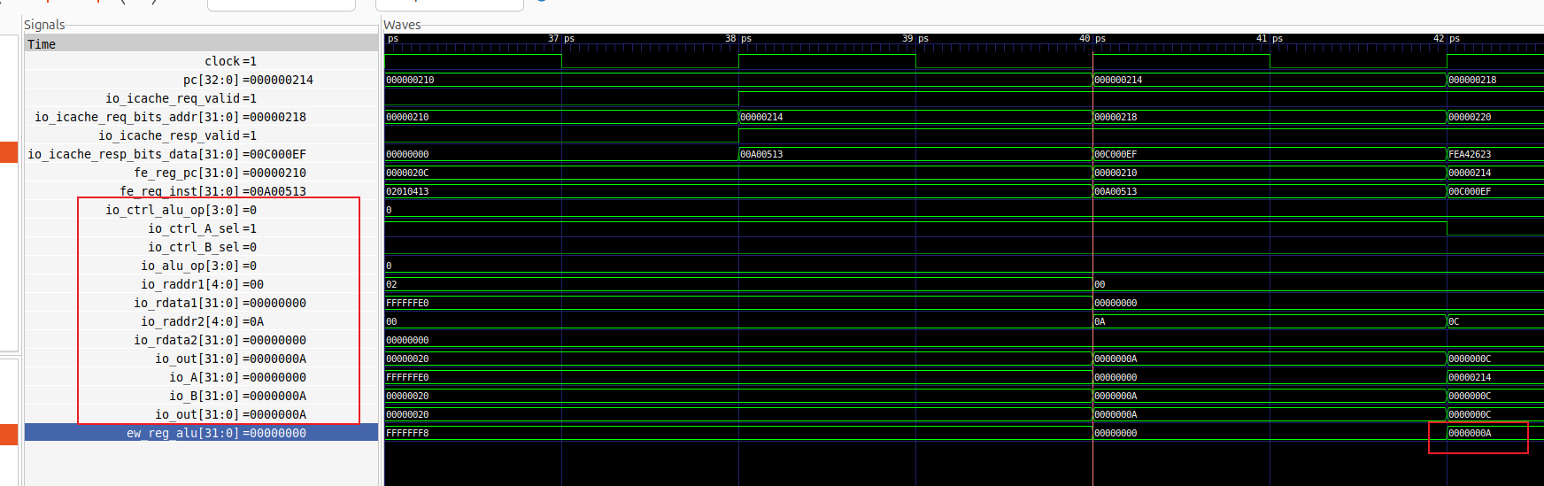
图 48执行阶段波形
写回阶段：目标是确认参数 10 最终被写入了 a0 (x10) 寄存器，完成了传参
观察信号：
- ew_reg_inst: 应为 0x00A00513 (指令流到了最后一步)。
- ew_reg_alu: 应为 0x0000000A (ALU 算出的结果传到了这里)。
- regFile_io_wen (写使能): 必须为 1 (高电平)。
- regFile_io_waddr (写地址): 应为 0x0A (即十进制的 10，对应寄存器 a0)。
- regFile_io_wdata (写数据): 应为 0x0000000A
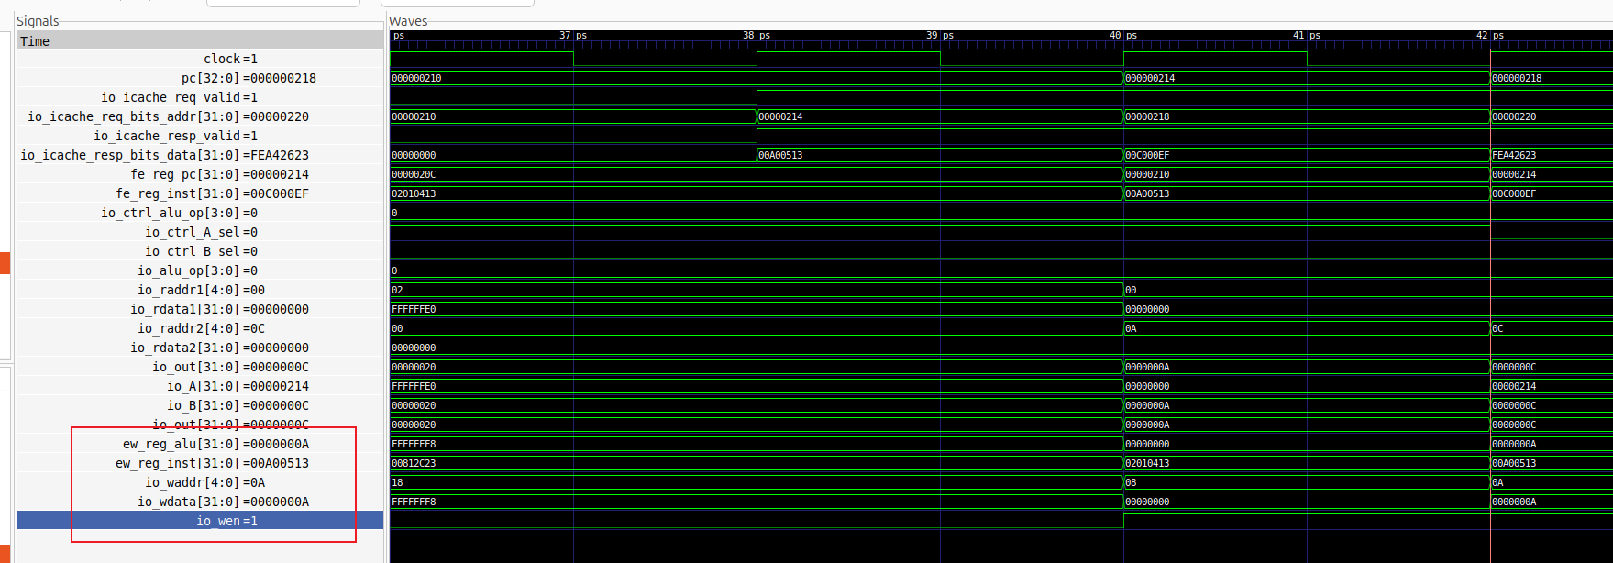
图 49写回阶段波形
六、实验总结与体会
本次实验是一次从软件逻辑到硬件实现的完整分析，通过搭建RISC-V Mini处理器的仿真环境，完成了从C语言代码编写、汇编指令生成到十六进制机器码转换的全流程，并最终利用GTKWave工具深入微观波形世界，对处理器三级流水线（Fetch、Execute、Writeback）的协同工作机制有了透彻的理解。在宏观层面，我掌握了指令如何在时钟信号的驱动下，在fe_reg和ew_reg等流水线寄存器间传递，深刻领悟了PC指针在不同阶段存在的“时空差异”，即Fetch阶段的下一跳预测、Execute阶段的当前执行与Writeback阶段的历史记录是如何为了异常处理和指令同步而共存的，同时也明白了硬件如何通过Stall信号处理I-Cache未命中产生的流水线停顿。
在执行阶段的微观分析中，我重点剖析了指令译码与执行的细节，理解了控制信号（如ALU_OP、A_sel、B_sel）如何指挥数据通路。特别是通过factorial(10)函数调用中li a0, 10指令的波形追踪，我实践了立即数生成单元（ImmGen）如何从指令码中提取出0xA，ALU如何通过加法器计算x0 + 10，以及旁路（Bypass）机制如何在写回尚未完成时通过“借用”上一级ALU结果来解决RAW数据冒险，这种动态的数据流动让我对静态电路如何执行动态逻辑有了直观认识。此外，我也厘清了ALU输出端口sum与out的区别，明白sum作为纯加法结果如何服务于访存地址计算，而out作为多路选择后的最终结果如何服务于通用寄存器写回。
而在写回与访存阶段的探索修正了我对内存交互的固有印象，我明白了数据缓存（D$）负责块数据的整存整取，而Load模块依据ALU计算出的地址低两位（偏移量）对32位数据进行移位和截取，从而实现字节或半字的精确读取；同时也理解了写回阶段那个巨大的多路选择器如何根据指令类型在内存数据、ALU计算结果、CSR状态值以及PC+4之间做出最终抉择。通过对CSR模块与异常信号的分析，我还了解了硬件如何在检测到非法操作时紧急通过abort信号掐断存储写入，保障系统安全。这次实验将计算机体系结构中抽象的“软硬协同”概念具象化为一条条跳动的信号线，让我真正掌握了从指令集规范到逻辑门电路设计的完整逻辑闭环。

指导教师批阅意见：

成绩评定：

指导教师签字：
年 月 日
备注：

